ESTRATEGIA DE APROPIACIÓN SOCIAL DEL CONOCIMIENTO (ASC)
Proyecto SIGP 143329. Documento extraído del Anexo 2 (sección 19), con la ficha de la estrategia y los datos que la alianza debe aportar. Sigue el numeral 6.1 de los TdR y la plantilla del Anexo 2; se ajusta al formato del Anexo 10 cuando se disponga de él.
Campo | Contenido
Proyecto | Implementación de una red IoT híbrida Edge-Cloud y gemelo digital para la gestión anticipada del riesgo por material particulado posterremoto
Entidad ejecutora del proyecto | Universidad Santo Tomás, sede Villavicencio [Diligenciar: NIT]
Ejecutor de la estrategia | Avanciencia, oficina de transferencia de resultados de investigación, por contrato con la universidad: coordina la estrategia, facilita talleres y jornadas, produce cartillas y publicaciones, sistematiza y forma a los custodios
Aliados en la estrategia | Municipio de Manizales y Municipio de Calarcá (convocatoria de consejos, registro de decisiones y convenios); Universidad Santo Tomás (coinvestigadores de ambiente y ciencias sociales y soporte del tablero); Gestión y Medio Ambiente (invitado técnico en talleres y jornadas)
Territorios | Manizales (Caldas) y Calarcá (Quindío)
Población | Cuatro consejos de gestión del riesgo, cerca de 40 personas del servicio público, personal operario de remoción y comunidad vecina de los sitios
Producto MGA | Servicio de apropiación social del conocimiento (sector 39, programa 3906): 29 actividades, 20 talleres de co-diseño y 9 jornadas públicas
Compromisos asociados | 5.000 cartillas; al menos tres actas firmadas de co-diseño; 60 personas certificadas en uso y custodia (asistencia técnica)
Resultado asociado | Uso del tablero en decisiones documentadas por 75 % o más de los consejos al mes 24
Presupuesto | Actividades 3.1 a 3.4: 1.514.190.872 COP del SGR y 320.000.000 COP de contrapartida en especie; Avanciencia ejecuta 892.587.696 COP de ASC (TH-07, TH-13, MA-04, CA-02, CA-03, CA-05, PD-01, PD-05 y VI-04)
Responsables | Coordinación de apropiación social de Avanciencia, con los municipios de Manizales y de Calarcá y los coinvestigadores de la universidad
Periodo | Meses 3 a 24
Datos e insumos que la alianza debe aportar
Dato o insumo | Quién lo aporta | Para qué se usa
Anexo 10 de los TdR (lineamientos de ASC) | Universidad Santo Tomás | Verificar el formato y el contenido exigido
Barrios y centros poblados con sitios de remoción | Municipios de Manizales y de Calarcá | Parte A: reconocimiento del contexto
Organizaciones comunitarias y juntas de acción comunal de los barrios | Municipios | Parte B: actores y convocatoria
Contratistas de remoción y número de operarios por sitio | Municipios | Partes B y D: representación del personal operario
Certificación de presencia de comunidades étnicas | Universidad, ante el Ministerio del Interior | Consulta previa, si aplica
Composición de cada consejo de gestión del riesgo | Municipios y gobernaciones | Línea base y convocatoria
Sedes accesibles para talleres y jornadas | Municipios | Logística y ajustes razonables
Medios municipales de difusión (emisoras, redes, carteleras) | Municipios | Nivel 1 de la escalera
Nombres de la coordinación y de los coinvestigadores de ambiente y ciencias sociales | Universidad Santo Tomás | Responsables y contrapartida TH-19
Responsable del tratamiento de datos personales y política de datos | Universidad Santo Tomás | Consentimiento informado (Ley 1581 de 2012)
Aval o determinación del comité de ética | Universidad Santo Tomás | Talleres y encuestas con personas
Experiencias previas de apropiación social de la universidad | Universidad Santo Tomás | Idoneidad; las actividades de ASC cuentan como CTeI según la Secretaría Técnica

19. COMPONENTE TRANSVERSAL DE APROPIACIÓN SOCIAL DEL CONOCIMIENTO (ASC)
La apropiación social del conocimiento (ASC) es un componente obligatorio del proyecto y forma parte de su solución, sin limitarse a divulgar resultados. Los términos de referencia (TdR) de la Convocatoria 56 la definen como un proceso de participación, diálogo de saberes y co-creación (Ministerio de Ciencia, Tecnología e Innovación [MinCiencias], 2026), y su Anexo 10 desarrolla los lineamientos para integrarla. Como ese anexo no se aportó para esta formulación, la sección lo cita como referencia sin atribuirle contenido y sigue el contenido mínimo del numeral 6.1 de los TdR y de la plantilla del Anexo 2.
El proyecto compromete un producto de ASC claramente formulado: un servicio de apropiación social del conocimiento con 29 actividades, 20 talleres de co-diseño y nueve jornadas públicas, que incluye 5.000 cartillas, al menos tres actas firmadas de co-diseño y 60 personas certificadas en el uso y la custodia de la red. Todo se ejecuta en Manizales (Caldas) y en Calarcá (Quindío), con cuatro consejos de gestión del riesgo, y lo ejecuta Avanciencia por contrato con la universidad. El proyecto no promete efectos en salud, sino uso verificado del tablero y del protocolo de alerta por parte de los consejos. Los seis talleres de evaluación previa de la actividad 3.5 son asistencia técnica y no se cuentan entre las 29 actividades de este producto.
La brecha que justifica el componente es de uso y no de información. El informe de vigilancia tecnológica del proyecto recoge que ninguno de los cinco documentos sobre alertas reporta detección, falsas alarmas ni anticipación (Equipo formulador, 2026, pp. 10-11), y que 27 de 42 documentos carecen de evidencia del efecto de la intervención, la alerta o la acción (Equipo formulador, 2026, pp. 48-51). Un estudio con estudiantes de medicina de Medellín halló, además, que el conocimiento no se asocia de forma directa con las prácticas (Rendón-Marín et al., 2024, p. 8). Aunque esa evidencia es parcial y de otro contexto, orienta una decisión de diseño: informar no basta, y el proyecto mide el uso del tablero como conducta.
Por esa razón, la alianza propone que la Asociación Colombiana para el Avance de la Ciencia (Avanciencia) lidere este componente, porque reúne la trayectoria, la experiencia y las capacidades que exige el proyecto. Avanciencia se creó en 1970 con el modelo de la Asociación Americana para el Avance de la Ciencia (AAAS), y desde entonces lidera en el país la incidencia en políticas de impulso a las actividades científicas y tecnológicas y a su financiación, así como las iniciativas que crean vocaciones y cultura científicas. Según el científico y gestor de CTeI Eduardo Posada, fue en Avanciencia donde se acuñó por primera vez en Colombia el término apropiación social de la CTeI [Diligenciar: fuente de la afirmación]. El apartado 19.1.2 detalla esa experiencia y sustenta por qué la Asociación es la entidad idónea para liderar el componente.

19.1 ESTRATEGIA DE APROPIACIÓN SOCIAL DEL CONOCIMIENTO
La estrategia es un proceso de participación, colaboración, diálogo de saberes y co-creación con los actores del territorio, articulado con el problema, los objetivos, la metodología, los productos, el presupuesto, el cronograma y la sostenibilidad del proyecto. La co-creación recae sobre dos resultados, los umbrales locales de alerta y el protocolo de alerta, mientras que el desempeño de la medición no se negocia, porque lo define el contraste con el conjunto de referencia.
La estrategia organiza sus actividades en una Escalera de Apropiación Social del Conocimiento de cuatro niveles. El nivel 1 es información, el nivel 2 es consulta, el nivel 3 es colaboración activa y el nivel 4 es empoderamiento. Arnstein (1969) ordena la participación según el poder que obtiene la ciudadanía. Callon (1999) distingue la educación pública, el debate público y la coproducción de conocimiento. La escalera simplifica ambos modelos y asigna a cada nivel compromisos verificables. El proyecto compromete los niveles 1 a 3. El nivel 4 es una aspiración posterior al cierre, porque 24 meses no bastan para verificar la autonomía de una comunidad. La Figura 19.1 presenta los cuatro niveles y su compromiso medible.
Figura 19.1
Cuatro niveles de apropiación social llevan a la comunidad de la información a la co-creación
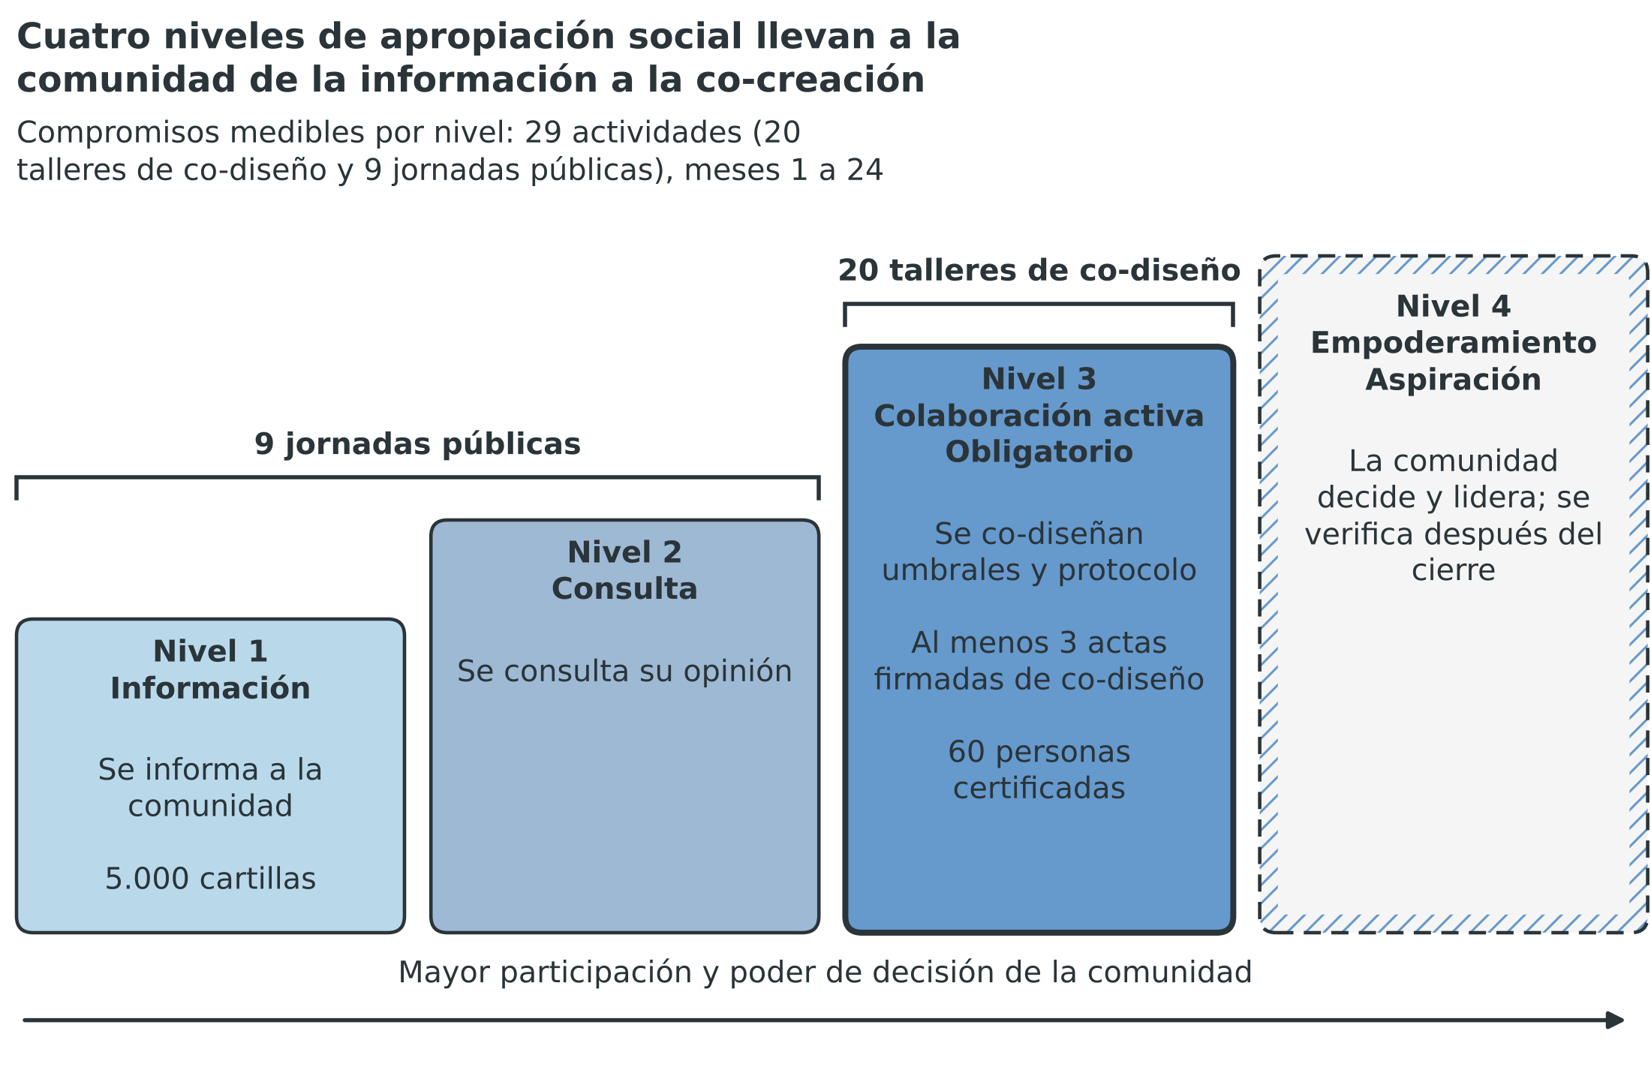
Nota. Elaboración propia con los compromisos del producto de apropiación social: 29 actividades (20 talleres de co-diseño y nueve jornadas públicas), 5.000 cartillas, al menos tres actas firmadas de co-diseño y 60 personas certificadas. El nivel 4 es una aspiración posterior al cierre.
La figura muestra que el compromiso crece en exigencia con cada nivel y que solo el nivel 4 queda fuera del compromiso. Las siete partes siguientes, de la A a la G, desarrollan el contenido mínimo que fija la plantilla.

19.1.1 A. Análisis y reconocimiento del contexto
El proyecto interviene en sitios de remoción de escombros de Manizales (Caldas) y de Calarcá (Quindío). La remoción levanta material particulado (PM2,5 y PM10) que afecta al personal operario y a la comunidad vecina. Los barrios y los centros poblados con sitios de remoción son [Diligenciar: barrios y centros poblados con sitios de remoción]. Los reportes oficiales de afectación y el Anexo 4 no se aportaron, y esta sección no les atribuye contenido. El número de personas por consejo es un supuesto de trabajo.
El reconocimiento del contexto ocupa la ventana de la actividad 3.1, entre los meses 3 y 9, y ocurre en dos momentos. El primero es documental y revisa las demandas territoriales, los instrumentos de gestión del riesgo y la caracterización de los sitios. El segundo es participativo y consiste en la línea base de apropiación, que se mide en el mes 3, antes del primer taller, continúa con la cartografía social de los talleres y cubre cuatro variables: el conocimiento previo sobre PM2,5 y PM10, la percepción del riesgo, las prácticas ante episodios de polvo y el uso previo de datos de calidad del aire por los consejos. Gertler et al. (2016) explican que una línea base anterior a la intervención permite comparar los cambios en el tiempo; como en este proyecto esa línea base no existe, se mide.
El despliegue por tramos ofrece una comparación descriptiva, porque los consejos de los tramos 2 y 3 aún no reciben la intervención cuando se mide el tramo 1. Esa comparación no sustenta una inferencia causal, y el proyecto la usa para ajustar los talleres siguientes y no para estimar un efecto.
Tres rasgos del contexto condicionan el diseño. El primero es que el polvo de los escombros es una experiencia cotidiana del personal operario y de la comunidad vecina, conocimiento que no figura en los planes. El segundo es que la decisión de alerta es urgente y la evidencia es incierta, situación en la que Funtowicz y Ravetz (1993) justifican una comunidad ampliada de pares que evalúe la calidad del conocimiento. El tercero es que la conectividad de los sitios es incierta, por lo que el proyecto no basa la ASC en canales digitales; el estudio de cobertura y de enlace de la actividad 2.1 aporta los datos para esa decisión.
Existe además una incógnita sobre comunidades étnicas o campesinas con saberes propios en los dos municipios. El proyecto no la verificó [Diligenciar: caracterización étnica y campesina de Manizales y de Calarcá]. Si existieran, el proyecto gestiona la consulta previa antes de convocar talleres o instalar nodos en sus territorios (sección 27).

19.1.2 B. Identificación y caracterización de actores
El proyecto identifica diez grupos de actores y los caracteriza por su rol, su participación y su nivel de la escalera, como presenta la Tabla 19.1. Mitchell et al. (1997) clasifican a los actores por su poder, su legitimidad y su urgencia, pero esa clasificación exige evidencia que la formulación aún no posee; por eso la tabla registra una lectura inicial, que es un supuesto de trabajo y que la línea base y la actualización en cada compuerta verifican.
Tabla 19.1
Actores de la estrategia de apropiación social, rol y participación
Actor | Rol en el proyecto | Participación en la ASC | Nivel de la escalera | Evidencia
Cuatro consejos de gestión del riesgo: municipales de Manizales y de Calarcá y departamentales de Caldas y del Quindío | Usuarios del tablero y del protocolo; los departamentales son beneficiarios | Co-diseñan los umbrales y el protocolo, usan el tablero y reciben formación | 2 y 3 | Actas de co-diseño y decisiones documentadas con el tablero
Personal del servicio público de los consejos (cerca de 40 personas; supuesto de trabajo) | Usuarios directos | Participan en talleres y en la formación con prueba práctica | 3 | Listas de asistencia y certificados
Personal operario de remoción de escombros [Diligenciar: número de operarios y organizaciones] | Población más expuesta al polvo | Aporta el conocimiento de sitios, maquinaria y polvo; recibe la alerta | 2 y 3 | Actas con representantes designados por escrito
Comunidad vecina y organizaciones comunitarias [Diligenciar: organizaciones comunitarias de Manizales y de Calarcá] | Población expuesta | Cartografía social, revisión de la cartilla y consulta en jornadas | 1, 2 y 3 | Actas, encuestas y cartilla revisada
Autoridades ambientales y Unidad Nacional para la Gestión del Riesgo de Desastres (UNGRD) | Aliados de uso y de referencia | Validan umbrales y protocolo y participan en jornadas | 2 | Actas de jornada
Universidad Santo Tomás (entidad proponente) | Ejecutora; contrata la ASC y lidera los objetivos específicos 1 y 2 | Aporta los coinvestigadores de ambiente y ciencias sociales, valida el sentido técnico de los umbrales, da soporte técnico al tablero y custodia de forma permanente el repositorio | 1 a 3 | Coinvestigadores de ambiente y ciencias sociales; actas de validación
Municipios de Manizales y de Calarcá | Aliados; lideran el uso institucional del objetivo específico 3 y aportan en especie | Lideran la convocatoria de los consejos, el registro de decisiones y la firma de convenios de custodia; facilitan el acceso a los sitios | 3 | Actas, registro de decisiones y convenios de custodia
Avanciencia, oficina de transferencia de resultados de investigación | Aliado; ejecuta la ASC y la transferencia por contrato con la universidad | Coordina la estrategia, facilita los talleres y las jornadas, produce las cartillas y las publicaciones, sistematiza, forma a los custodios, estructura los convenios y protege los productos co-creados | 1 a 3 | Coordinación y profesionales de apropiación social; actas, informes de sistematización, convenios de custodia y acuerdo de titularidad
Gestión y Medio Ambiente, empresa de servicios de calidad del aire con sede en Manizales | Aliado del sector productivo | Aporta conocimiento local sobre la medición y participa como invitado técnico en talleres y jornadas | 2 | Actas de taller
Jóvenes investigadores y estudiantes de maestría | Talento en formación | Producen divulgación pública de la ciencia y apoyan los talleres | 1 y 3 | Productos de divulgación
Nota. Elaboración propia. Avanciencia ejecuta por contrato con la universidad 1.347.060.791 COP del SGR: 892.587.696 COP de ASC (coordinación, profesionales, kits, alimentación, logística, desplazamientos, cartillas, publicaciones y viaje de divulgación) y 454.473.095 COP de transferencia (profesional de convenios y custodia, formación de custodios, asesoría jurídica y registros ante la DNDA), que la sección 18 presenta. Los municipios de Manizales y de Calarcá aportan en especie 120.000.000 COP en total y no figuran como beneficiarios. Sus consejos municipales usan el tablero como parte de la entidad aliada.
Los cinco integrantes de la alianza asumen funciones distintas en la estrategia. Avanciencia, contratada por la universidad, coordina la estrategia, facilita el co-diseño, organiza las jornadas, produce las cartillas, forma a los custodios, estructura los convenios y gestiona la propiedad intelectual de los productos co-creados. La universidad aporta los coinvestigadores de ambiente y ciencias sociales y adapta el tablero con los resultados de los talleres, con el servicio contratado de la plataforma geoespacial. Los municipios lideran la convocatoria de los consejos, el registro de decisiones y la firma de los convenios de custodia, sin figurar entre los beneficiarios. Gestión y Medio Ambiente aporta conocimiento local sobre la medición como invitado técnico en talleres y jornadas.
La tabla distingue a quienes usan el tablero de quienes ejecutan la estrategia. Los consejos reúnen legitimidad y urgencia, pero su poder para comprometer una partida es incierto. El personal operario reúne urgencia y legitimidad, pero cuenta con poco poder de convocatoria. La co-creación presenta entonces un riesgo: quienes ya cuentan con voz pueden capturarla, y el personal operario puede quedar fuera.
El proyecto responde con una regla de convocatoria. Cada taller invita a representantes del personal operario y de las organizaciones comunitarias, designados por escrito. Un acta sin esa designación no cuenta como actividad de nivel 3. Los municipios participan como co-ejecutores y no como beneficiarios. Los consejos departamentales de Caldas y del Quindío usan el tablero como beneficiarios.
La experiencia de Avanciencia en apropiación social del conocimiento es directa, verificable y de largo plazo. En 1989 creó Expociencia, la primera feria nacional de ciencia y tecnología de Colombia, marca registrada de la Asociación que se realiza desde entonces a escala nacional; su edición más reciente, de 2022 en la región del Tolima, se financió en su totalidad con recursos del Sistema General de Regalías (SGR), dejó resultados para la región y para el país y se ejecutó con una estrategia de gestión del conocimiento. Avanciencia hizo además los estudios de prefactibilidad y de factibilidad de Maloka, el primer centro interactivo de ciencia del país, aportó recursos propios en efectivo y en especie para su creación y hoy forma parte de su junta directiva. Creó también Innovación y Ciencia, una de las primeras revistas de divulgación científica del país, y más adelante desarrolló otras estrategias de apropiación, como los podcast y las convenciones científicas, la más reciente de ellas las convenciones de interfaz política-ciencia [Diligenciar: soportes de la experiencia para el Anexo 5].
Esa trayectoria justifica que Avanciencia lidere el componente de apropiación social de este proyecto por cinco razones. La primera es el dominio conceptual: la Asociación acuñó el término y lo lleva a la práctica desde hace más de cinco décadas, de modo que diseña procesos de participación, diálogo de saberes y co-creación, y no se limita a divulgar resultados. La segunda es la experiencia con el SGR, porque ejecutó una estrategia de apropiación financiada en su totalidad con regalías y conoce las exigencias de producto, indicador, evidencia y gestión del conocimiento que impone ese sistema. La tercera es la diversidad de instrumentos, ya que las ferias, el centro interactivo, la revista, los podcast y las convenciones cubren los niveles de información, consulta y colaboración de la escalera (sección 19.4). La cuarta es la articulación con la política pública, porque la interfaz política-ciencia que ha construido facilita que lo aprendido en el territorio llegue a quienes deciden, como los consejos de gestión del riesgo. La quinta es su naturaleza de entidad privada sin ánimo de lucro, que le permite coordinar la estrategia con independencia y devolver los resultados a los consejos y a la comunidad, también cuando son negativos.

19.1.3 C. Identificación de saberes, conocimientos y capacidades
El proyecto reconoce tres clases de saber: el técnico de la medición, el institucional de la decisión de alerta y el local del territorio. La Tabla 19.2 los asigna a quienes los poseen y define cómo se incorporan. Callon (1999) sostiene que las personas no expertas producen conocimiento útil cuando participan desde el diseño. Freire (2005) concibe el diálogo como un encuentro entre sujetos y no como un depósito de contenidos. El diálogo de saberes integra el conocimiento técnico con el conocimiento local de los sitios, la maquinaria, el polvo y los hábitos de trabajo.
Tabla 19.2
Saberes, conocimientos y capacidades, y su incorporación al proyecto
Saber o capacidad | Quién lo posee | Cómo se identifica | Cómo se incorpora al proyecto
Conocimiento de los sitios, la maquinaria, el polvo y los hábitos de trabajo | Personal operario de remoción | Taller con cartografía social y recorrido en sitio | Confirma los sitios de los tramos 2 y 3 y orienta las reglas del protocolo de alerta
Experiencia sobre el polvo, las rutas y el microclima del barrio | Comunidad vecina y organizaciones comunitarias | Cartografía social y consulta en jornadas | Define el lenguaje y los ejemplos de la cartilla
Competencia legal y práctica para decidir y activar una alerta | Consejos de gestión del riesgo | Taller de validación de umbrales | Decide con el equipo los umbrales y quién activa el protocolo
Metrología, calibración y caracterización de cabezales | Universidad Santo Tomás, con el laboratorio acreditado y el evaluador externo | Informes de validación frente a la referencia | Fija el desempeño de la medición y explica el error residual en lenguaje común
Plataforma, tablero y gemelo digital | Universidad Santo Tomás y servicio contratado de la plataforma geoespacial | Pruebas de uso en los talleres | Ajusta la interfaz según el uso observado
Capacidad local de mantenimiento y lectura de la red | Personal de los consejos y de las entidades custodias | Prueba práctica de la formación | Sustenta la certificación de 60 personas
Saberes propios de comunidades étnicas o campesinas, si existen [Diligenciar: caracterización de Manizales y de Calarcá] | Por verificar | Caracterización previa y protocolos propios | Se incorporan con la consulta previa, cuando aplique
Nota. Elaboración propia. La presencia de comunidades étnicas o campesinas no se verificó en la formulación.
La tabla muestra que cada saber cuenta con un portador y una vía de incorporación: los saberes técnicos se verifican con la referencia, y los saberes locales, con actas. Cada acta incluye un campo que registra qué saber local modificó qué decisión, y ese campo convierte el reconocimiento en evidencia verificable.

19.1.4 D. Mecanismos de participación
El proyecto usa cinco mecanismos de participación: el taller de co-diseño con cartografía social; la jornada pública con grupos focales, encuestas y preguntas; la validación de umbrales con los consejos; la encuesta de percepción con escala Likert, junto con un buzón de sugerencias; y la formación con prueba práctica. Los tres primeros son espacios de decisión o consulta, y los dos últimos miden la apropiación.
Los 20 talleres se ejecutan en los meses 3 a 9, dentro de la actividad 3.1, con una distribución propuesta en la formulación: cada uno de los cuatro consejos cuenta con dos talleres propios, uno de umbrales y otro de protocolo; ocho talleres reúnen al personal operario y a la comunidad vecina, cuatro por municipio; y cuatro talleres consolidan los umbrales y el protocolo entre los dos municipios. Cada taller sigue cinco pasos: convocatoria con información previa, consentimiento informado, sesión con metodología documentada, acta firmada por representantes y devolución de lo decidido. El consentimiento sigue la Ley 1581 de 2012, que exige autorización previa, expresa e informada para tratar datos personales.
Las nueve jornadas públicas se distribuyen según las actividades del cronograma. Cuatro ocurren en la actividad 3.2, entre los meses 12 y 15. Devuelven el resultado de la compuerta C1 y consultan el uso del tablero. Tres ocurren en la actividad 3.3, entre los meses 17 y 20, para consultar los convenios de custodia. Dos ocurren en la actividad 3.4, en los meses 23 y 24, para el cierre y la rendición de resultados. Arnstein (1969) clasifica la información sin canal de respuesta como simbolismo. Por eso cada jornada incluye un registro de consulta y una devolución de lo decidido.

19.1.5 E. Enfoque de colaboración y co-creación
La co-creación se concentra en cuatro productos: los umbrales locales de alerta, el protocolo de alerta, la cartilla del índice y del protocolo, y los convenios de custodia por tramo. Los umbrales y el protocolo se co-deciden con los consejos y la comunidad. Como el índice local de calidad del aire y salud se apoya en asociaciones observadas en series diarias (Stieb et al., 2008), su base es asociativa y no causal, y por eso el mensaje a la comunidad no atribuye casos de enfermedad a la medición.
La validación local es necesaria porque el índice carece de validación en la región. De 53 estudios de índices de calidad del aire y salud, 88,7 % es de China y ninguno es de América Latina. Solo 9,4 % validó con partición de datos (Liao et al., 2026, pp. 6 y 8). El desempeño de la medición se mantiene fuera de la negociación. El proyecto toma como ancla informativa las métricas de la Agencia de Protección Ambiental de Estados Unidos (EPA, 2021) para sensores de PM2,5 en sitios fijos. Propone un coeficiente de determinación (R²) de 0,70 o más y un error cuadrático medio normalizado (NRMSE) de 30 % o menos.
La validación se reparte entre dos perfiles que no se sustituyen: el coinvestigador técnico de la universidad valida el desempeño de la corrección con esos umbrales, y los coinvestigadores de ambiente y ciencias sociales validan con los consejos el sentido local de los umbrales de alerta. La cartilla pasa por una revisión comunitaria con dos criterios, que el texto se comprenda y que no prometa más de lo que la red mide, e incluye un mensaje explícito: medir no reemplaza controlar el polvo en la fuente.
El Sistema de Alerta Temprana de Medellín y el Valle de Aburrá opera alertas con participación comunitaria, según el informe de vigilancia tecnológica (Ruiz-Carrascal et al., 2026, p. 7), caso que respalda la viabilidad del enfoque. No es transferible sin más, porque opera con una institución estable y un presupuesto recurrente, condición que el proyecto sustituye por convenios de custodia con partida, firmados en la actividad 3.3.
La experiencia de Avanciencia en las convenciones de interfaz política-ciencia respalda este enfoque de co-creación. Esos espacios reúnen a quienes producen conocimiento con quienes toman decisiones públicas, que es la misma relación que el proyecto necesita entre los equipos técnicos, los consejos de gestión del riesgo y la comunidad. Por eso Avanciencia puede conducir los talleres de co-diseño y las jornadas con la experiencia acumulada en esos espacios de diálogo, y velar por que cada acta registre qué saber local modificó qué decisión.

19.1.6 F. Articulación con el ciclo de ejecución del proyecto
La estrategia sigue el ciclo de tres tramos y tres compuertas del proyecto. Las etapas A a C ocupan la ventana de la actividad 3.1, entre los meses 3 y 9. La etapa D va de los meses 3 a 24. La etapa E usa las actividades 3.1, 3.2 y 3.3. La etapa F se concreta en las compuertas C1, C2 y C3, de los meses 12, 17 y 24. La etapa G se consolida en la actividad 3.4, en los meses 23 y 24. La Figura 19.2 alinea las siete etapas con los meses y los tramos.
Figura 19.2
Las siete etapas de la estrategia de apropiación social se articulan con los tres tramos
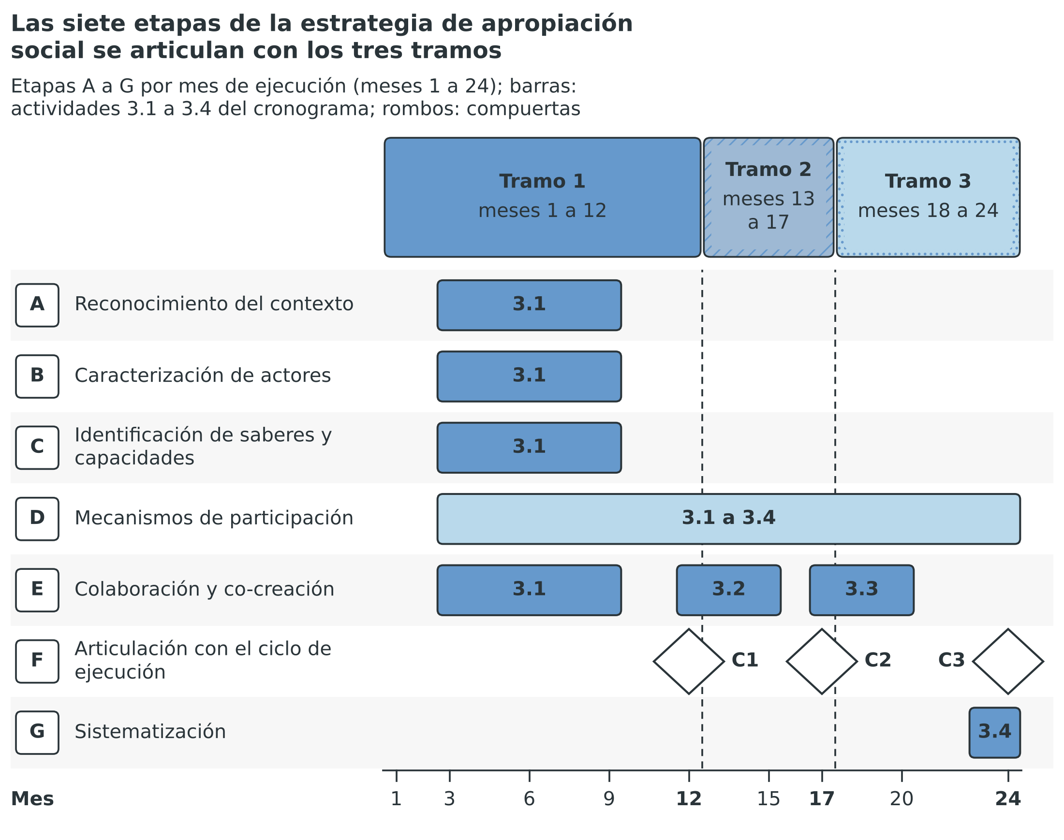
Nota. Elaboración propia con el cronograma del proyecto. Etapas: A reconocimiento del contexto, B caracterización de actores, C identificación de saberes y capacidades, D mecanismos de participación, E colaboración y co-creación, F articulación con el ciclo de ejecución y G sistematización. Tramos: meses 1 a 12, 13 a 17 y 18 a 24.
En el tramo 1, entre los meses 1 y 12, el proyecto mide la línea base y ejecuta los 20 talleres, con el co-diseño de los umbrales y del protocolo en los meses 3 a 9. La compuerta C1 del mes 12 exige que al menos 50 % de los consejos del tramo 1 use el tablero, uso que es el efecto esperado del nivel 3; la estimación de formulación asigna a la no adopción del tablero una probabilidad de 40 % (sección 22).
En el tramo 2, entre los meses 13 y 17, la actividad 3.2 pone el tablero en uso con los consejos, con cuatro jornadas y el primer tiraje de 3.000 cartillas. La compuerta C2 del mes 17 exige tres condiciones: los mismos umbrales de desempeño en los dos municipios, la disponibilidad de la red y los convenios de custodia con partida.
En el tramo 3, entre los meses 18 y 24, la actividad 3.3 forma a las 60 personas, y en ella Avanciencia estructura los convenios y los firma con los municipios de Manizales y de Calarcá; el segundo tiraje de 2.000 cartillas se entrega entre los meses 17 y 20. La actividad 3.4 cierra con dos jornadas, las publicaciones y la evaluación, y la compuerta C3 del mes 24 cierra y transfiere.
Cada compuerta devuelve su decisión a los consejos y a la comunidad, también cuando es negativa, porque la calidad de un conocimiento incierto depende de la transparencia sobre su incertidumbre (Funtowicz y Ravetz, 1993). El cronograma admite ajustes: la actividad 3.1 dispone de 12 semanas de holgura, de modo que un retraso del co-diseño de hasta 12 semanas no altera las 104 semanas del proyecto (calculado con el método de la ruta crítica).

19.1.7 G. Sistematización
La sistematización registra qué ocurrió, quién decidió y qué cambió por la participación, con seis evidencias por actividad: el acta, la lista de asistencia, el registro fotográfico con autorización, la bitácora metodológica, los consentimientos y el registro de decisiones modificadas. La coordinación de apropiación social de Avanciencia custodia el repositorio durante la ejecución, y la universidad asume su custodia permanente en la actividad 3.4. El responsable del tratamiento de los datos personales es [Diligenciar: responsable del tratamiento de datos personales].
La sistematización produce tres informes. El primero es semestral, en los meses 6, 12, 18 y 24, y reporta los indicadores por nivel y por municipio, desagregación que responde a la propuesta de Pawson y Tilley (1997) de explicar por qué, para quién y en qué contexto funciona una intervención. El segundo corresponde a la evaluación externa de los meses 12 y 24, que revisa las actas y los indicadores (propuesta de formulación). El tercero es el informe final de sistematización de los meses 23 y 24, que cierra la etapa G en la actividad 3.4 y alimenta la entrega a las entidades custodias.
La medición semestral permite corregir el diseño mientras el proyecto avanza, según la evaluación continua en contextos complejos que propone Patton (2011): el resultado del mes 12 puede modificar los talleres y las jornadas del tramo 2. Los registros se anonimizan antes de publicarse, y el protocolo de co-diseño y las lecciones aprendidas se publican con acceso abierto, siempre que no incluyan datos personales.

19.2 Producto de apropiación social, indicadores, metas y evidencias
El producto de ASC es un servicio de apropiación social del conocimiento. Pertenece al sector 39, programa 3906, del catálogo de productos de la Metodología General Ajustada (MGA). Su indicador cuenta las actividades realizadas, con una meta de 29. La Tabla 19.3 desagrega el producto en seis compromisos con su indicador, meta, evidencia, responsable, periodo y territorio. Un taller cuenta solo si cumple los cinco pasos y levanta un acta con representantes designados por escrito. Una jornada cuenta solo si incluye lista de asistencia, registro de consulta y devolución.
Tabla 19.3
Producto de apropiación social: indicadores, metas, evidencias y responsables
Compromiso | Indicador | Meta | Evidencia verificable | Responsable | Periodo | Territorio y población
Servicio de apropiación social del conocimiento | Actividades de apropiación realizadas | 29: 20 talleres de co-diseño y nueve jornadas públicas | Actas, listas de asistencia y piezas producidas con las comunidades | Universidad Santo Tomás y municipios aliados | Meses 3 a 24 | Manizales y Calarcá; cuatro consejos
Talleres de co-diseño (nivel 3) | Talleres con acta firmada por representantes designados | Al menos tres actas firmadas (compromiso); 20 programadas | Actas, consentimientos y bitácora metodológica | Coordinación de apropiación social | Meses 3 a 9 | Manizales y Calarcá; diez talleres por municipio
Jornadas públicas (niveles 1 y 2) | Jornadas realizadas con registro de consulta | Nueve | Listas de asistencia, registro de consulta y devolución | Profesionales de apropiación social | Meses 12 a 24 | Manizales y Calarcá
Cartillas del índice y del protocolo de alerta | Cartillas impresas y distribuidas | 5.000, en tirajes de 3.000 y 2.000 | Registro de distribución y cartilla revisada por representantes comunitarios | Coordinación de apropiación social | Meses 12 a 20 | Manizales y Calarcá
Personas certificadas en uso y custodia de la red | Personas con prueba práctica aprobada | 60 personas y cuatro consejos asistidos | Certificados y actas de asistencia técnica | Profesional de convenios y custodia y especialista en metrología | Meses 6 a 24 | Cuatro consejos
Uso institucional del tablero (resultado asociado) | Consejos que usan el tablero en decisiones documentadas | 75 % o más de los cuatro consejos al mes 24; 50 % o más del tramo 1 en la compuerta C1 | Registro de decisiones documentadas con el tablero | Gerencia del proyecto y coordinación de apropiación social | Meses 12 a 24 | Cuatro consejos
Nota. Elaboración propia con los productos y los indicadores del proyecto. El número de personas del servicio público por consejo es un supuesto de trabajo.
La tabla separa el producto del resultado: contar talleres mide esfuerzo, y medir el uso del tablero mide efecto, porque solo el segundo indica que el conocimiento circuló. Por eso el proyecto reporta ambos sin confundirlos. La encuesta de percepción explica el uso con cuatro determinantes, la utilidad percibida, la facilidad de uso, la influencia social y las condiciones de apoyo (Venkatesh et al., 2003; Davis, 1989), aunque el indicador sigue siendo la conducta registrada y no la intención declarada.
Las evidencias son verificables por terceros: las actas llevan las firmas de los representantes designados; las listas se desagregan por sexo, edad y, de forma voluntaria, por pertenencia étnica; y los certificados responden a una prueba práctica de mantenimiento, lectura y operación. La evaluación externa de los meses 12 y 24 puede, además, contrastar las evidencias con los registros del tablero.

19.3 Articulación con la línea temática 5.1 y con el presupuesto
El proyecto pertenece a la línea 5.1, de gestión anticipada del riesgo y seguridad de las regiones, en sus subnumerales 5.1.1, de monitoreo inteligente, observación territorial y alerta temprana, y 5.1.2, de modelación avanzada, gemelos digitales y analítica predictiva, y la ASC se integra a ambos. Los umbrales y el protocolo de alerta co-diseñados son parte del sistema de alerta temprana del subnumeral 5.1.1, y el tablero con gemelo digital que los consejos usan responde al subnumeral 5.1.2. Sin esa apropiación, el sistema mediría pero no alertaría.
El presupuesto financia la ASC en las actividades 3.1 a 3.4, que suman 1.514.190.872 COP del Sistema General de Regalías (SGR) y 320.000.000 COP de contrapartida; la Tabla 19.4 detalla el valor de cada actividad y las líneas que la componen. Dos líneas de las actividades 3.3 y 3.4 pertenecen al Plan de transferencia de la sección 18, la formación de las entidades custodias (150.000.000 COP) y el registro y la asesoría de propiedad intelectual (15.000.000 COP), de modo que esos 165.000.000 COP no son un costo de la apropiación social. La asesoría jurídica en propiedad intelectual y libertad de operación (107.100.000 COP), que en la versión anterior figuraba en la actividad 3.4, se ejecuta en la actividad 1.1.
Tabla 19.4
Actividades de apropiación social, periodo y valor por fuente
Actividad | Periodo | Aporte a la ASC | SGR (COP) | Contrapartida (COP) | Líneas directas y compartidas
3.1 Co-diseñar los umbrales y el protocolo de alerta con los consejos | Meses 3 a 9 | 20 talleres de co-diseño con cartografía social | $ 1.150.690.872 | $ 320.000.000 | Equipo de apropiación social, profesional en calidad del aire y profesional de convenios (937.278.712 COP), desplazamientos del equipo de apropiación social de Avanciencia (116.968.410 COP), kits de papelería (30.000.000 COP), alimentación de laboratorios ciudadanos (30.000.000 COP) y diseño del tablero (36.443.750 COP)
3.2 Poner en uso el tablero con los consejos | Meses 12 a 15 | Cuatro jornadas y primer tiraje de 3.000 cartillas | $ 174.500.000 | $ 0 | Cartillas (42.500.000 COP), logística de las nueve jornadas (72.000.000 COP) y publicaciones de divulgación (60.000.000 COP)
3.3 Formar custodios y firmar los convenios por tramo | Meses 17 a 20 | Tres jornadas, segundo tiraje de 2.000 cartillas y certificación de 60 personas | $ 150.000.000 | $ 0 | Formación de custodias (150.000.000 COP, línea del Plan de transferencia)
3.4 Transferir, cerrar y evaluar | Meses 23 a 24 | Dos jornadas de cierre, publicaciones e informe final de sistematización | $ 39.000.000 | $ 0 | Viaje internacional de divulgación (24.000.000 COP) y registro ante la DNDA y asesoría de propiedad intelectual (15.000.000 COP, línea del Plan de transferencia)
Total |  |  | $ 1.514.190.872 | $ 320.000.000
Nota. Elaboración propia con el cronograma financiero del Anexo 3, que asigna cada partida completa a su actividad principal. Por eso las cartillas, la logística y las publicaciones de las nueve jornadas figuran en la actividad 3.2, aunque las jornadas de las actividades 3.3 y 3.4 también las usan. La contrapartida corresponde a los coinvestigadores de ambiente y ciencias sociales de la universidad (200.000.000 COP) y a los municipios de Manizales y de Calarcá (60.000.000 COP cada uno). SGR: Sistema General de Regalías.
La tabla permite tres lecturas. Primera, el Anexo 3 concentra el personal de apropiación y sus desplazamientos en la actividad 3.1, mientras que las líneas de las jornadas y de las cartillas quedan en la actividad 3.2. Segunda, el equipo de apropiación social de Avanciencia suma 517.119.286 COP: 172.373.095 COP de la coordinación y 344.746.191 COP de dos profesionales. Tercera, las líneas directas de apropiación suman 375.468.410 COP (calculado con las líneas de kits, alimentación, desplazamientos, cartillas, logística, publicaciones y viaje de divulgación). Con el equipo, esas líneas forman los 892.587.696 COP que Avanciencia ejecuta en la ASC.
La contrapartida de las cuatro actividades es de 320.000.000 COP. Los municipios de Manizales y de Calarcá aportan 60.000.000 COP cada uno en especie, mediante el uso de software y hardware existentes que sostiene el uso institucional del tablero: licencias del sistema de información geográfica, alojamiento del tablero y de los datos en el centro de datos municipal, equipos de la sala de gestión del riesgo y conectividad de las sedes con nodos (cartas en proceso de firma). Los coinvestigadores de ambiente y ciencias sociales de la universidad aportan 200.000.000 COP. Ambos aportes sostienen el co-diseño y la puesta en uso del tablero, y Avanciencia aporta además horas de su equipo de transferencia, que el Anexo 3 registra en la actividad 1.1.

19.4 Escalera de Apropiación Social del Conocimiento
La escalera fija qué se compromete en cada nivel y cómo se verifica. La Tabla 19.5 resume los cuatro niveles con sus actividades, metas, evidencias y carácter. El nivel 3 concentra 20 de las 29 actividades, lo que refleja su papel en el diseño de los umbrales y del protocolo.
Tabla 19.5
Escalera de Apropiación Social del Conocimiento: compromisos, evidencias y carácter
Nivel | Qué ocurre | Actividades y metas del proyecto | Evidencia | Carácter
1. Información | El equipo transmite conocimiento a la comunidad, con un canal de respuesta | 5.000 cartillas y la parte informativa de las nueve jornadas | Registro de distribución y listas de asistencia | Compromiso
2. Consulta | La comunidad opina y el equipo decide el diseño | Grupos focales, encuestas y buzón en siete jornadas, entre los meses 12 y 20 | Actas con acuerdos y proporción de retroalimentación incorporada | Compromiso
3. Colaboración activa | La comunidad y los consejos deciden con el equipo | 20 talleres de co-diseño, entre los meses 3 y 9; al menos tres actas firmadas; 60 personas certificadas en uso y custodia | Actas firmadas por representantes designados, decisiones modificadas y certificados con prueba práctica | Compromiso
4. Empoderamiento | La comunidad gestiona, replica y adapta el conocimiento sin el equipo | Sin meta propia; las condiciones se documentan en el informe final | Condiciones documentadas en el informe final de sistematización | Aspiración posterior al cierre
Nota. Elaboración propia con el producto de apropiación social del proyecto. Las nueve jornadas combinan información y consulta y se cuentan una sola vez entre las 29 actividades.
Los niveles 1 y 2 se verifican con registros ordinarios, mientras que el nivel 3 exige la evidencia más fuerte, porque cada acta debe registrar una decisión modificada por el aporte comunitario. El proyecto programa 20 talleres y compromete al menos tres actas firmadas, margen que cubre el riesgo de que un acta sin designación escrita no cuente. Rogers (2003) separa los canales por función: los medios de comunicación de masas informan y los canales interpersonales persuaden. La escalera respeta esa distinción al usar la cartilla para informar y el taller para decidir.
El nivel 4 es una aspiración y no un compromiso, porque supone que la comunidad gestione, replique y adapte el conocimiento sin el equipo del proyecto. El proyecto crea condiciones para alcanzarlo con las 60 personas certificadas en el nivel 3, un protocolo de co-diseño documentado y los convenios de custodia. Shediac-Rizkallah y Bone (1998) identifican la capacitación y la participación comunitaria entre los determinantes de la continuidad de un programa, y Ostrom (2005) analiza las reglas con que un grupo organiza su acción colectiva, lectura que sirve para observar si una comunidad define reglas propias.
El liderazgo de Avanciencia favorece además la sostenibilidad del componente. La Asociación mantiene plataformas permanentes de circulación del conocimiento, como Expociencia, la revista Innovación y Ciencia, los podcast y su participación en la junta directiva de Maloka, por las cuales el protocolo de co-diseño y las lecciones aprendidas pueden llegar a públicos y territorios más allá de Manizales y de Calarcá cuando termine la ejecución. Esa continuidad institucional contribuye a las condiciones del nivel 4 de la escalera, que el proyecto asume como aspiración posterior al cierre.
La verificación del nivel 4 exige observar la autonomía después del cierre. El horizonte de 24 meses no alcanza para esa observación. Por eso el informe final de sistematización documenta las condiciones y no declara el nivel como alcanzado. La ruta del proyecto hacia la solución no depende del nivel 4. Los resultados comprometidos se cumplen con los niveles 1 a 3.

